用尽量少的成本做尽量多的事情
建立以顾客为中心的政府
并非空中楼阁，亦非悖论
采用有效的战略来再造政府
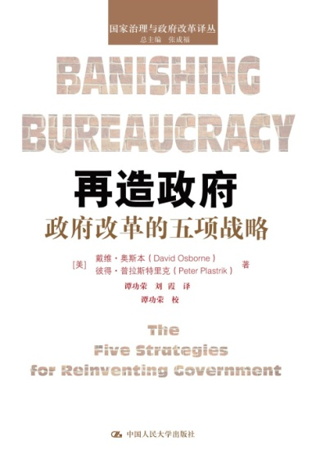
书名：再造政府：政府改革的五项战略
书号：978-7-300-19239-0
作者：[美]戴维·奥斯本
开本：16开
页数：249页
出版时间：2014.05
定价：59.00元

◆本书卖点
本书提出了政府再造的路线图，为困惑于如何进行政府改革的公共管理者们提供了理论参考。
作者长期从事公共治理等理论研究，并具有丰富的实践经验，研究结论深入、准确，具有很高的参考价值。

◆编辑推荐
近年来，随着行政环境的变化，官僚体制与现代行政机构发展目标的冲突日益加深，“再造政府”已经成为世界各国的“新宠”，政治职能的重新定位也逐渐成为世界各国公共管理者和学者研究的对象。如何对政府职能进行重新定位和划分？如何构建以顾客为中心的政府？如何让公共组织以尽量少的成本做尽量做的事情，为公民提供廉价和优质的公共服务？这些都是萦绕在公共管理者及学者心头的问题。
本书从战略的高度为政府再造提供了路线图，通过合理的战略布局，丰富了政府再造理论，为“再造政府”提供了切实可行的方案。

◆内容简介
本书从战略高度全面、系统地提出了政府再造的路线图，并在充分吸收美国和国际案例研究的基础上，详细地阐述了核心战略、后果战略、顾客战略、控制战略、文化战略及其在实践中的运用。本书指出，再造就是创造具有内在改进动力和企业家式思维的公共部门，即创建“自我更新的体制”。书中所提供的这些战略性思维代表着政府再造理论在全球范围内的新发展。

◆作者简介
戴维•奥斯本（David Osborne），被誉为“政府再造大师”。曾任美国前副总统阿尔•戈尔的高级顾问，为“国家绩效评估委员会”提供智力指导，并起草了该委员会1993年年度报告；他还担任美国许多公共部门的顾问，并被英国、巴西等国领导人聘为顾问。
彼德•普拉斯特里克（Peter Plastrik），自20世纪80年代以来，曾担任密歇根州商业局的首席代理以及州长吉姆•布兰查德领导的密歇根战略基金会的总裁，现为许多公共组织和基金会的顾问。

◆简要目录
引言美国的阿普希尔巴特尔
第1部分寻找杠杆作用
第1章五项战略：改变政府的DNA
1.1玛格丽特·撒切尔：显示战略的威力
1.2战略造成的差异
第2章游戏层次：命中战略
2.1组织层面的再造：战术空军司令部
2.2对体制施加杠杆作用
第3章勇气校验：运用五项战略的代价
第2部分五项战略
第4章核心战略：明确组织目标
4.1“大革新”的新西兰
4.2核心战略
4.3明确目标：准备行动
4.4明确角色：掌舵与划桨分离
4.5明确方向：改进目标
4.6三种途径的整合
4.7组织层次上的掌舵
4.8关于核心战略的若干问题
第5章后果战略：创设绩效后果
5.1印第安纳波利斯：公共服务的市场
5.2后果战略
5.3企业化管理
5.4有序竞争
5.5绩效管理
5.6针对每种职能选择最佳途径
5.7关于后果战略的若干问题
5.8将竞争推向更高层次
第6章顾客战略：将顾客置于驾驶员的位置上
6.1使学校对家长负责
6.2顾客战略
6.3顾客选择
6.4竞争性选择
6.5顾客质量保证
6.6关于顾客战略的若干问题
6.7对顾客承诺的力量
第7章控制战略：将控制从高层和中央移走
7.1森林之魂
7.2控制战略
7.3相信，但核实——并对结果负责
7.4组织授权
7.5雇员授权
7.6社区授权
7.7关于控制战略的若干问题
7.8发展中国家有能力进行控制权下放吗？
第8章文化战略：创造企业家文化
8.1“弗吉尼亚最适于居住的城市”
8.2文化战略
8.3改变习惯：创造新经历
8.4撼动心灵：缔结新盟约
8.5赢得心智：开发新的心智模式
8.6使用所有三种途径
8.7引导文化过渡：应吸取的教训
8.8关于文化战略的若干问题
8.9文化战略之关键所在：坚持与承诺
第3部分运用战略
第9章战略组合
9.1“元工具”的威力
9.2战略组合与行政体制
9.3厘清谜团
第10章勇于再造
10.1再造者要则
10.2无处隐遁

